**曲阜远东职业技术学院办公电脑申请流程**

一、打开钉钉，找到“工作台”下的“OA审批”。

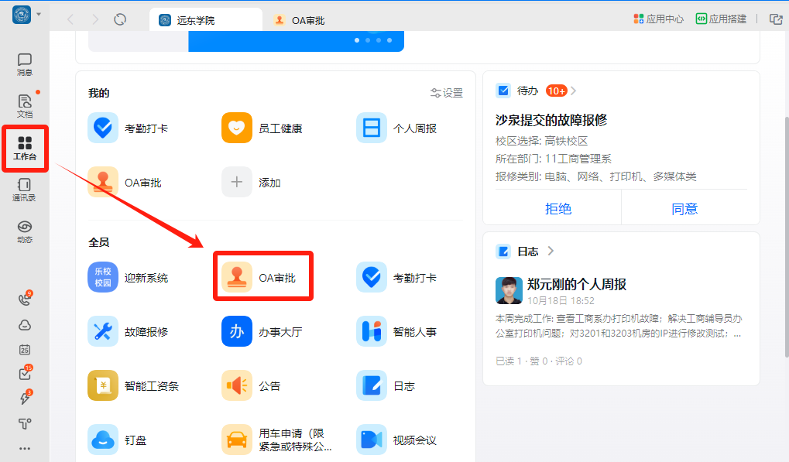

二、在“OA审批”中选择“办公电脑申请”。

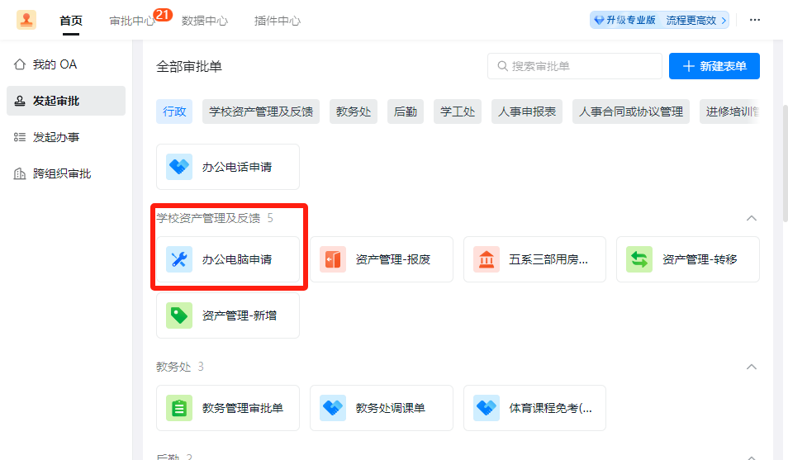

三、在“办公电脑申请”选项卡中输入相关信息，最后进行提交即可。

